ГОСУДАРСТВЕННОЕ АВТОНОМНОЕ ПРОФЕССИОНАЛЬНОЕ ОБРАЗОВАТЕЛЬНОЕ УЧРЕЖДЕНИЕ РЕСПУБЛИКИ БАШКОРТОСТАН
«БЕЛЕБЕЕВСКИЙ МЕДИЦИНСКИЙ КОЛЛЕДЖ»

Методическое пособие (Рабочая тетрадь)
для внеаудиторной самостоятельной работы студентов
по дисциплине «Анатомия и физиология человека»
Раздел: Нервная система
Тема: Периферическая нервная система. Спинномозговые нервы.
Черепные нервы.
Специальность 34.02.01 Сестринское дело

Автор:
Смирнова Н.Н. - преподаватель анатомии и физиологии человека ГАПОУ РБ «Белебеевский медицинский колледж»

2018 г.

Рассмотрено на заседании ЦМК  общепрофессиональных дисциплин  Протокол №_1___  «31» августа 2018 г. ________________/Л.Н. Васильева/ | Составлена на основе Федерального  государственного образовательного стандарта среднего профессионального образования по специальности  34.02.01. Сестринское дело

Разработчик: Смирнова Н.Н. - преподаватель анатомии и физиологии человека высшей квалификационной категории ГАПОУ РБ «Белебеевский медицинский колледж»

Рецензенты:
Ленчевская Т.Т. – методист ГАПОУ РБ «Белебеевский медицинский колледж»

Васильева Л.Н. – председатель цикла общепрофессиональных дисциплин ГАПОУ РБ «Белебеевский медицинский колледж»

Пояснительная записка

Учебная дисциплина «Анатомия и физиология человека» является одной из фундаментальных дисциплин в медицинском образовании. Рабочая тетрадь для внеаудиторной самостоятельной работы обучающихся составлена в соответствии с Федеральным государственным образовательным стандартом среднего профессионального образования на основе Рабочей программы дисциплины ОП.02. Анатомия и физиология человека для специальности 34.02.01 Сестринское дело базовой и углубленной подготовки и соответствует часам, выделенным на самостоятельную работу обучающихся.
По разделу: «Нервная система человека» в методическом пособии представлены рекомендации по организации внеаудиторной самостоятельной работы обучающихся и конкретные задания различной степени сложности: перечень контрольных вопросов для самоподготовки, примеры тестовых заданий, ситуационные задачи, «немые» схемы и рисунки, открытые задания.
Большое количество заданий по темам позволяет преподавателю составлять индивидуальные разноуровневые задания обучающимся, а студентам лучше подготовиться к аудиторным занятиям и к экзамену.
Заполнение обучающимися рабочей тетради позволяет преподавателю проанализировать и проконтролировать степень подготовки студентов к занятию, а также привести в систему знания студентов по данной теме.

Содержание рабочей тетради
№  п/п | Тема занятия | Количество  часов самоподготовки | Страницы
Раздел 4. Нервная система человека
1. | Периферическая нервная система. Спинномозговые нервы. | 1 | 7
2. | Черепно-мозговые нервы | 1 | 11

Цель методического пособия: мотивировать обучающихся к освоению учебной дисциплины «Анатомия и физиология человека».
Задачи:

- систематизация и закрепление полученных теоретических знаний и умений;

- углубление и расширение теоретических знаний;

- формирование умений использовать справочную и специальную литературу;

- развитие познавательных способностей и активности студентов, творческой инициативы, ответственности и организованности;

- формирование самостоятельности мышления, способностей к саморазвитию, самосовершенствованию и самореализации;

- развитие исследовательских умений;

- формирование ключевых компетенций: углублять эрудицию и кругозор, способствовать освоению ими информационных технологий, развивать лидерские качества, прививать чувство ответственности и милосердия.
Содержание рабочей тетради ориентировано на подготовку обучаемых к освоению профессиональных модулей ППССЗ по специальности 34.02.01 Сестринское дело и овладению общими (ОК) и профессиональными компетенциями (ПК):
ОК 1. Понимать сущность и социальную значимость своей будущей профессии, проявлять к ней устойчивый интерес.
ОК 2. Организовывать собственную деятельность, выбирать типовые методы и способы выполнения профессиональных задач, оценивать их выполнение и качество.
ОК 3. Принимать решения в стандартных и нестандартных ситуациях и нести за них ответственность.
ОК 4. Осуществлять поиск и использование информации, необходимой для эффективного выполнения профессиональных задач, профессионального и личностного развития.
ОК 5. Использовать информационно-коммуникационные технологии в профессиональной деятельности.
ОК 6. Работать в коллективе и команде, эффективно общаться с коллегами, руководством, потребителями.
ОК 8. Самостоятельно определять задачи профессионального и личностного развития, заниматься самообразованием, осознанно планировать и осуществлять повышение квалификации.
ОК 11. Быть готовым брать на себя нравственные обязательства по отношению к природе, обществу и человеку.
ОК 12. Организовывать рабочее место с соблюдением требований охраны труда, производственной санитарии, инфекционной и противопожарной безопасности.
ОК 13. Вести здоровый образ жизни, заниматься физической культурой и спортом для укрепления здоровья, достижения жизненных и профессиональных целей.
ПК 1.1. Проводить мероприятия по сохранению и укреплению здоровья населения, пациента и его окружения.
ПК 1.2. Проводить санитарно-гигиеническое воспитание населения.
ПК 1.3. Участвовать в проведении профилактики инфекционных и неинфекционных заболеваний.
ПК 2.1. Представлять информацию в понятном для пациента виде, объяснять ему суть вмешательств.
ПК 2.2. Осуществлять лечебно-диагностические вмешательства, взаимодействуя с участниками лечебного процесса.
ПК 2.3. Сотрудничать с взаимодействующими организациями и службами.
ПК 2.4. Применять медикаментозные средства в соответствии с правилами их использования.
ПК 2.5. Соблюдать правила использования аппаратуры, оборудования и изделий медицинского назначения в ходе лечебно-диагностического процесса.
ПК 2.6. Вести утвержденную медицинскую документацию.
ПК 2.7. Осуществлять реабилитационные мероприятия.
ПК 2.8. Оказывать паллиативную помощь.
ПК 3.1. Оказывать доврачебную помощь при неотложных состояниях и травмах.
ПК 3.2. Участвовать в оказании медицинской помощи при чрезвычайных ситуациях.
ПК 3.3. Взаимодействовать с членами профессиональной бригады и добровольными помощниками в условиях чрезвычайных ситуаций.

Внеаудиторная самостоятельная работа способствует установлению прочной взаимосвязи теории и практики и эффективному освоению общих и профессиональных компетенций, развивает коммуникативные навыки и умения студентов. В процессе самостоятельной работы студенты приобретают навыки самоорганизации, самоконтроля, самоуправления, саморефлексии и становятся активными самостоятельными субъектами учебной деятельности.
В результате освоения самостоятельной работы обучающийся должен:
уметь:
- применять знания о строении и функциях органов и систем организма при оказании сестринской помощи.
Знать:
- строение человеческого тела и функциональные системы человека, их регуляцию и саморегуляцию при взаимодействии с внешней средой.

Уважаемые студенты!

Знания по анатомии и физиологии необходимы каждому будущему медицинскому работнику.
В данном учебном пособии содержатся задания, различные по содержанию и сложности. Пользуясь этим сборником, Вы успешно изучите материал и самостоятельно будете разбираться в сложной, но интересной науке – анатомии. Сможете осуществлять объективный поэтапный и итоговый контроль своих знаний и подготовиться к практическим занятиям и экзаменам.
Прежде чем приступить к выполнению заданий, изучите материал соответствующего раздела учебника, конспект лекции, иллюстрации в учебнике и атласе.
Приступая к решению задач, внимательно прочитайте условие, вспомните соответствующую тему, проанализируйте предложенные данные.
Для правильного решения заданий в ряде случаев от Вас потребуется не простое воспроизведение информации, полученной в ходе занятий, а её анализ и сравнение.
При работе с рисунками, схемами сначала рассмотрите их, сравните с подобными в учебных пособиях, попробуйте нарисовать самостоятельно. Это способствует развитию зрительной и моторной памяти, лучшему пониманию материала.
Задания в форме таблиц предполагают обобщение или сравнение изучаемого материала, что развивает аналитическое мышление.
Приступая к самоподготовке по теме практического занятия:
- повторите теоретический материал темы,
- составьте краткие письменные ответы на контрольные вопросы,
-ответьте на тесты, открытые задания, «немые» схемы и рисунки в рабочей тетради.
В конце учебного пособия указана литература, которая необходима для получения глубоких знаний и расширения кругозора.
Если в ходе выполнения заданий у Вас возникают трудности, то Вы всегда можете обратиться к преподавателю. Дополнительные занятия проводятся согласно графику. График дополнительных занятий размещен на стенде в кабинете анатомии.

Желаю успехов!
Методические указания
для самоподготовки обучающихся к практическому занятию

Раздел 4. НЕРВНАЯ СИСТЕМА ЧЕЛОВЕКА
Тема 1. Спинномозговые нервы
Цели:
- уметь - находить и показывать на слайдах, планшетах, муляжах спинномозговые нервы, корешки, узлы, основные сплетения спинномозговых нервов, зоны иннервации;
- применять медицинскую терминологию;
- применять полученные знания для оказания сестринской помощи;
- знать – топографию, строение и функции спинномозговых нервов и сплетений.
Самостоятельная работа обучающихся
1.Работа с конспектом лекции, учебником, атласом
2.Выполнение в рабочей тетради таблицы: «Спинномозговые сплетения».
3.Ответы на вопросы и задания для самоподготовки.
4.Заполнение глоссария.
Задания для самоподготовки
Задание №1. Контрольные вопросы:
1. Образование и строение спинномозговых нервов.
2. На какие ветви делятся СМН?
3. Что образуют передние ветви СМН, помимо грудных?
4. Чем образовано и где находится шейное сплетение?
5. Основные ветви шейного сплетения и области иннервации?
6. Чем образовано и где находится плечевое сплетение?
7. Зоны иннервации плечевого сплетения.
8. Ход и области иннервации лучевого, локтевого и срединного нервов.
9. Передние ветви грудных СМН, их ход и области иннервации.
10. Чем образовано и где находится поясничное сплетение?
11. Области иннервации бедренного нерва.
12. Чем образовано и где находится крестцовое сплетение?
13. Ход и области иннервации седалищного нерва.
14. Зоны иннервации большеберцового и общего малоберцового нервов.
Задание № 2.
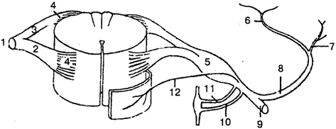
Объясните представленную схему, назовите обозначенные цифрами структурные элементы.

Задание № 3.
Объясните представленную схему, назовите, обозначенные цифрами структурные элементы.

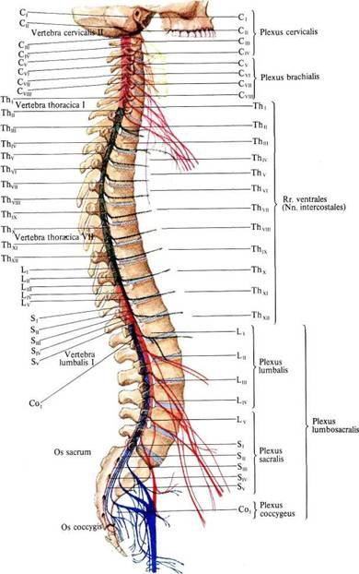

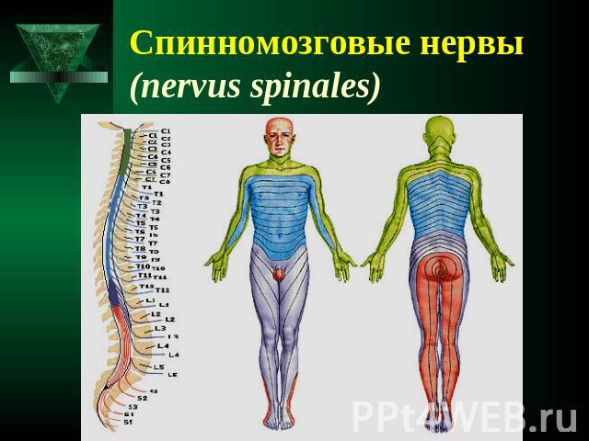

Задание № 4.
Объясните представленную схему.

Задание №5. Тесты для самоконтроля. Выбрать правильный ответ:
1. Из передних ветвей спинномозговых нервов имеют сегментарное (метамерное) расположение только:
- 8 пар шейных
- 12 пар грудных
- 5 пар поясничных
- 5 пар крестцовых.
2. Самой большой кожной ветвью шейного сплетения является:
- Большой ушной нерв
- Малый затылочный нерв
- Поперечный нерв шеи
- Надключичные нервы.
3. Плечевое сплетение образовано передними ветвями нервов:
1.1-V шейных
- II-VI шейных
- III-VII шейных
- V-VIII шейных и I грудного.
4. В подключичной части плечевого сплетения отсутствует нерв:
1. Передний
- Задний
- Латеральный
- Медиальный.
5. Самым толстым нервом плечевого сплетения является нерв:
- Мышечно-кожный
- Срединный
- Лучевой
- Локтевой.
6. Иннервирует переднюю группу мышц предплечья (кроме мышц его медиальной стороны), мышцы возвышения большого пальца, кожу латеральной части ладони, ладонной поверхности 3,5 пальцев, начиная с большого, и частично тыльную поверхность этих пальцев нерв:
- Мышечно-кожный
- Срединный
- Локтевой
- Лучевой.
7. Иннервирует мышцы-разгибатели на плече и предплечье, кожу задней поверхности плеча, предплечья и тыльной поверхности 2,5 пальцев, начиная с большого, нерв:
- Лучевой
- Локтевой
3. Мышечно-кожный
4. Срединный.
8. Иннервирует кожу латеральной поверхности бедра до коленного сустава нерв:
- Бедренный
- Запирательный
- Седалищный
- Латеральный кожный.
9. Иннервирует переднюю группу мышц бедра, кожу над ней, кожу переднемедиальной поверхности голени и медиального края стопы до большого пальца нерв:
- Седалищный
- Бедренный (подкожный)
- Запирательный
- Бедренно-половой.
10. Самым крупным нервом в теле человека является нерв крестцового сплетения:
- Бедренный
- Седалищный
- Запирательный
- Половой.

Тема 2. Черепно-мозговые нервы
Цели:
- уметь - находить и показывать на слайдах, планшетах, муляжах черепно-мозговые нервы, места расположения ядер, места выхода (входа) ЧМН из мозга и черепа, зоны иннервации;
- применять медицинскую терминологию;
- применять полученные знания для оказания сестринской помощи;
- знать – количество ЧМН, соответствие названия ЧМН номеру, функциональные виды, топографию, зоны иннервации.

Самостоятельная работа обучающихся
1.Работа с конспектом лекции, учебником, атласом.
2.Выполнение в рабочей тетради таблицы: «Черепно-мозговые нервы».
3.Ответы на вопросы и задания для самоподготовки.
4.Заполнение глоссария.
Задания для самоподготовки:
Задание № 1. Контрольные вопросы:
1. Порядковый номер и название черепных нервов.
2. Какие ЧН являются по функции чувствительными, двигательными и смешанными?
3. Обонятельные нервы: чем они образованы, куда направляются?
4. Зрительный нерв, его топография, строение, ход зрительного пути.
5. Глазодвигательный нерв, зона его иннервации.
6. Блоковый нерв, его начало и область иннервации.
7. Тройничный нерв, топография его ядер и основные ветви.
8. Отводящий нерв, область его иннервации.
9. Лицевой нерв, состав его волокн, места выхода из полости черепа, зоны иннервации.
10. Преддверно-улитковый нерв, его топография и основные части.
11. Языкоглоточный нерв, состав его волокн, места выхода из черепа, локализация ядер.
12. Блуждающий нерв, место выхода из черепа, локализация ядер.
13. Добавочный нерв, место выхода его из полости черепа, зона иннервации.
14. Подъязычный нерв, через какое отверстие и куда выходит из полости черепа, область иннервации.

Задание №2.
Составить схему: «Черепно-мозговые нервы» по следующей форме:
№ | Название  нерва | Характер  иннервации | Место расположения  ядра, чувствительного  узла | Место выхода (входа) нерва из (в) полости (ть) черепа | Зона  иннервации

Задание №3. Объясните представленную схему.
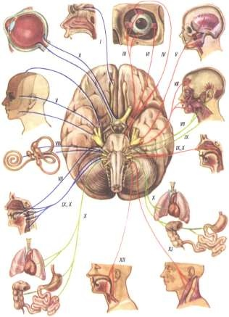

Задание №4. Решить задачи:
1. Какой черепной нерв может пострадать при опухоли гипофиза?

2. У пациента расходящееся косоглазие, расширение зрачка, ограничена подвижность глазного яблока при взгляде вверх, вовнутрь, вниз, опущено верхнее веко. Какой черепной нерв поврежден у пациента?

3. У ребенка 10 лет на фоне простудного заболевания внезапно возникла ассиметрия лица: опущен левый угол рта, отмечается слюнотечение, отвисает нижнее веко, глаз не закрывается, снижены вкусовые ощущения. Функция какого нерва нарушена?

Литература:
1.Р.П. Самусев, В.Я. Липченко «Атлас анатомии человека», М., Мир и образование, 2014 г.
2.Р.П. Самусев «Анатомия человека», М., Мир и образование, 2014 г.
3.Н.И. Федюкович «Анатомия и физиология человека», Ростов-на-Дону, «Феникс», 2015 г.
4.М.Р. Сапин, Э.и. Борзяк «Анатомия человека» в 2-х томах, М., Медицина, 2012 г.
5.С.А. Георгиева «Физиология человека», М., Медицина, 1986 г.
6.В.С. Рохлов, В.И. Сивоглазов Практикум по анатомии и физиологии человека, М., Академия, 2009 г.

